Сварочный аппарат инверторного типа для конденсаторной сварки CDMi 3202
(с возможностью автоматической подачей приварного крепежа)

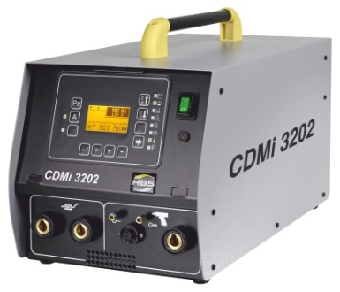 | Для использования в производственных цехах, мастерских и строительных площадках.  - Сварка низкоуглеродистых и нержавеющих сталей, алюминия и медных сплавов (М3-10, Ø2-10 мм)  - Цифровая панель управления (LCD)  - Разработан для автоматизации сварочных процессов  - Переключение мощности для оптимального подвода энергии  - Простота в управлениее  - Питание от сети или от генератора  - Степень защиты IP21  - Малый вес и габариты
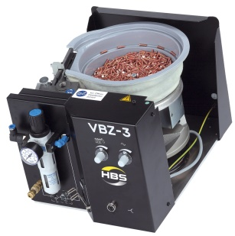

Технические характеристики
Наименование / Параметр | Значение / Описание
Метод сварки | CD (конденсаторная сварка)  Сварка с оплавлением кончика крепежа (контактный)
Область применения / привариваемый крепёж | резьбовая шпилька М3 – 10;  не резьбовая шпилька Ø2 – 10 мм;
Скорость сварки | М3 - 43 штук/мин.*  *при заряде конденсаторной батареи 50 В  М8 - 25 штук/мин.*  *при заряде конденсаторной батареи 140 В  М10 - 18 штук/мин.*  *при заряде конденсаторной батареи 200 В
Время сварки | 1 – 3 мсек
Емкость | 132.000 µF / 66.000 µF (при переключении мощности)
Энергия заряда | 3200 Ws / 1600 Ws (при переключении мощности)
Напряжение заряда конденсатора | 50-220 В  (плавная регулировка)
Охлаждение | Воздушное принудительное (вентилятор)
Напряжение питания | 220 В, 50/60 Гц
Механизм подачи | VBZ-3
Сварочный пистолет | PAH-1
Габаритные размеры, ДхШхВ | 570 x 285 x 290 мм
Вес | 27 кг

Данные для заказа:
- 92-10-23212B Сварочный аппарат CDMi 2302
- 94-63-103В Механизм подачи VBZ-3 (для Ø3)
- 94-63-104В Механизм подачи VBZ-3 (для Ø4)
- 94-63-105В Механизм подачи VBZ-3 (для Ø5)
- 94-63-106В Механизм подачи VBZ-3 (для Ø6)
- 94-63-108В Механизм подачи VBZ-3 (для Ø8)
- 94-43-203В Оснастка механизма подачи (для Ø3)
- 94-43-204В Оснастка механизма подачи (для Ø4)
- 94-43-205В Оснастка механизма подачи (для Ø5)
- 94-43-206В Оснастка механизма подачи (для Ø6)
- 94-43-208В Оснастка механизма подачи (для Ø8)
- 94-20-025 Сварочный пистолет РАН-1 (для автоматической подачи крепежа)
- 92-40-095 Кабель массы 2,5 м
- 84-40-013А ЗИП (для ручной подачи крепежа М3-8)
- 84-43-013А ЗИП (для автоматической подачи крепежа М3-8)
- Инструкция по эксплуатации

